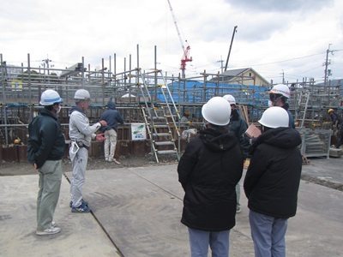

八尾市建築部で

働いてみませんか？

2日間の短期

インターンシップ実習生の

受け入れをいたします！



申込期間　　令和7年7月1日～7月18日

受入期間　　令和7年7月30日 ・ 7月31日

8：45～17：15（内休憩 12：00～12：45）

申込内容　　申込書に記載

申込先　　八尾市建築部住宅政策課

　　　　　　　　　　メールアドレス：jyutakuseisaku@city.yao.osaka.jp

申込書に必要事項を記入の上、上記の住宅政策課までメールで送付してください。

学校就職担当者様へ

上記以外の日程での体験・見学等については別途住宅政策課までお問合せ下さい。

※建築部の就業体験となります。

※現場視察を行う場合があります。動きやすい服装、運動靴の用意が必要です。

※現場へは車での移動が多くなります。

※日によっては、執務室内の就業体験のみとなります。

令和9年度以降就職予定の学生で

公務員の建築職が気になっている方は、

ぜひ短期インターンシップにお申込み下さい！

就職を前に、公務員（建築職）の仕事が

どのようなものか、短期間ですが

経験していただけると思います。

**短期インターンシップ生募集！**